Введение

Автоматизация относится к использованию технологий для автоматического выполнения задач или процессов без необходимости вмешательства человека. Это может повысить эффективность, точность и производительность при одновременном снижении затрат и ошибок. (в СЕРЕДИНУ)

Торги земельными участками в сельсовете – важнейший процесс для развития и роста сельской местности. Однако традиционный метод проведения аукционов вручную может быть трудоемким и неэффективным. С быстрым развитием технологий автоматизация стала жизнеспособным решением для оптимизации этого процесса. Данная дипломная работа направлена на разработку программы автоматизации торгов земельными участками в сельском совете. Программа направлена на упрощение аукционного процесса, повышение прозрачности и эффективности и, в конечном счете, на содействие устойчивому развитию сельских территорий. Так же на уменьшение затратности времени рабочих и затраты бумажных носителей.

Для реализации целей работы необходимо решить следующие задачи:

* осуществить анализ предметной области;
* провести исследование существующих аналогов и выявить их основные преимущества и недостатки;
* разработать серверную часть: базу данных, реализацию API и связь с клиентами;
* разработать клиентскую часть: пользовательский интерфейс, проверку данных и связь с сервером и обработку пользовательского ввода.

Анализ предметной области

Земельный аукцион — это публичная продажа земли, когда заинтересованные покупатели делают ставки друг против друга, чтобы приобрести недвижимость. Тот, кто предложит самую высокую цену, побеждает на аукционе и получает право на покупку земли по предложенной цене.

Продавец — является физическое или юридическое лицо, владеющее землей и предлагающее ее для продажи тому, кто предложит самую высокую цену на аукционе. Их цель состоит в том, чтобы максимизировать цену продажи земли и добиться наилучшей отдачи от своих инвестиций. Они могут установить резервную цену, которая представляет собой минимальную цену, которую они готовы принять за землю, а также могут иметь определенные условия продажи, которые должны соблюдать участники торгов.

Покупатель — является физическим или юридическим лицом, участвующее в аукционе, на котором продается земля. Покупатель делает ставки на имущество с намерением купить его по определенной цене.

Анализ существующих аналогов программных решений

[www.fabrikant.ru](http://www.fabrikant.ru)

Русскоязычный сайт, который занимается проведением торгами, закупками и т.д. Можно найти по определенным районам земельные участки, но нельзя найти землю через фильтры в малонаселенных пунктах.

Отсутствует проведение торгов в онлайн режиме, но есть регистрация заявок для аукциона.

[https://zalog.lot-online.ru/](https://zalog.lot-online.ru/collateral/catalog.html?propertyTypeId=5001)

Является русскоязычном сайтом в котором храниться информация о земельных участках. Для возможной покупки нужно переходить на другой сайт, не имеется регистрация заявок и проведение аукциона онлайн.

<https://www.landsearch.com/properties>

Англоязычный сайт по продаже земельных участков. Удобный интерфейс, имеется удобный фильтр для просмотра, но не адоптирован под русский рынок, так же не имеет функции проведения онлайн аукциона.

<https://torgi.gov.ru>

Является официальным сайтам по торговли имуществом, присутствует удобный интерфейс, а так же поисковик, но так же является только сборником. Нет возможности приема заявок и торгов, в любом представлении.

Таблица 1 – Сравнительный анализ основных функций ИС

|  |  |  |  |  |
| --- | --- | --- | --- | --- |
| Параметр | Наименование | | | |
| fabrikant | zalog.lot-online | landsearch | torgi.gov |
| Наличие подробной информации об объекте | + | - | + | + |
| Функциональность поиска | + (не полная) | + | + | + |
| Просмотр количества зарегистрированных участников торгов | + | - | - | - |
| Просмотр профиля аукциониста | + | - | - | - |
| Общение аукциониста с участниками торгов | - | + | - | - |
| Языковая поддержка и локализация | + | + | - | + |
| Возможность оплаты участия в торгах | + | - | - | - |
| Возможность верификации пользователя | + | - | - | + |
| Удобство и стиль интерфейса | - | + | + | + |
| Возможность проведения аукциона онлайн | - | - | - | - |

На основании проведенного анализа существующих решений, можно сделать вывод, что у проанализированных систем имеются ключевой недостаток, это отсутствие проведения онлайн аукциона.

Диаграмма вариантов использования

На основе сформулированных критериев разработана диаграмма вариантов использования в программе Rational Rose. Функциональность разработанной информационной системы предполагает три роли:

* Покупатель – является активным пользователем системы, может просматривать лоты и оставлять заявки на аукцион и делать ставки;
* Продавец – имеет такие же возможности, как и покупатель, но так же может размещать лоты и редактировать их;
* администратор – Удаляет пользователей в системе, а также имеет такие же возможности, как и продавец.

Описать кто что делает более детально.

Диаграмма вариантов использования представлена на рисунке 1 и 2. (от покупателя к продавцу)

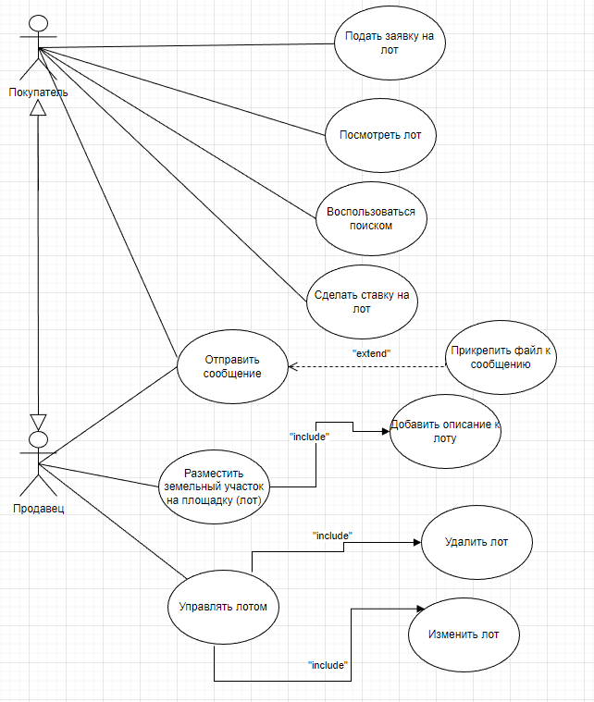

Рисунок 1 – Диаграмма вариантов использования приложения пользователями

Кто курирует лот (например модератор)

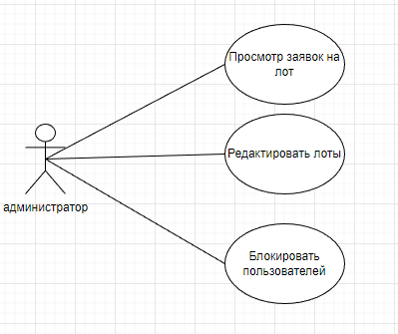

Рисунок 2 – Диаграмма вариантов использования приложения администратором

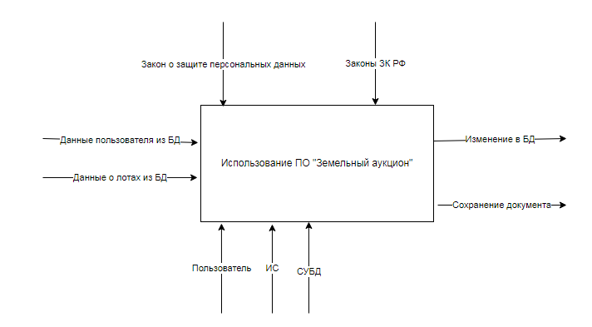

Рисунок 3 – диаграмма IDEF0 (нужна диаграмма самого процесса аукциона)

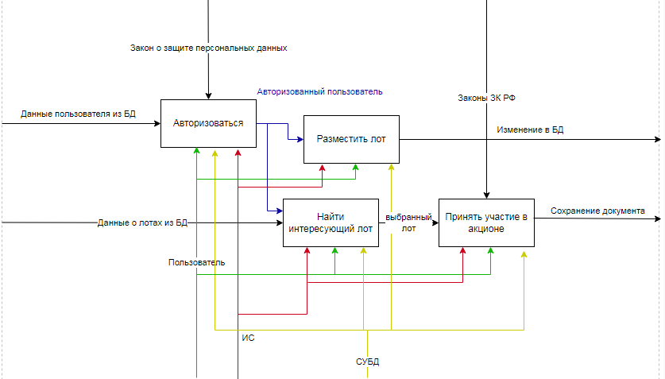

Рисунок 4 – диаграмма декомпозиции IDEF0